Visual Studio Code(VS code) - 30-дан астам бағдарламалау тілі мен файл пішімдерін қолдайтын, Windows, Linux және mac OS үшін әзірленген, жеңіл әрі қуатты, тегін код редакторы. Бұл Microsoft компаниясымен 2015 жылы әзірленіп бастап, толық нақты версиясы 2016 жылы шыққан. Синтаксисті жарықтандыру, IntelliSense, git-пен жұмыс жасау құралдары, кеңейту қосымшаларын тез орнатылуы, рефакторинг құралдары, код бойынша навигация секілді басты функциялары бар.

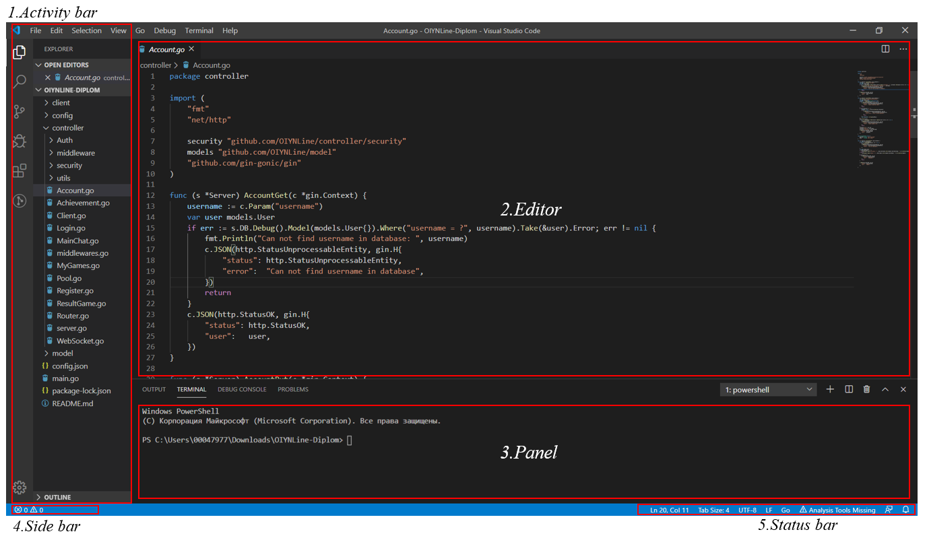

-Сурет. Visual Studio Code редакторының интерфейсі

Редактордың интерфейсін негізгі 5 бөлікке болуге болады:

1. Іздеу, git-пен жұмыс, баптау, қосымшаларды орнату, секілді басты функциональдар орналасқан.
2. Файлы ашу, оны өзгерту, жаңарту, бірнеше файлды қатарынан ашу осы бетте орындалады.
3. Әр түрлі панельдер орналасқан. Мысалы терминал, шығарулар, ескертулер, қателер, проблемалар панельдері бар. Қолданушыға қарай бұл панельдерді алуға немесе қосуға болады.
4. Проектің немесе бағдарламаның активті көрінісі.
5. Проект немесе бағдарлама туралы ақпараттар орналасқан.

Visual studio code пайдалану туралы деректер жинайды және сол деректерді Microsoft корпорациясына жібереді. Деректерді ұсыну міндетті шара емес, оларды баптаулардан өшіріп тастауға болады, бірақ жекелендіру секілді кейбір функциялары өшіру мүмкін емес. Бұл деректер Microsoft-тың филиалдарына, еншілес компанияларға немесе құқық қорғау органдарына берілуі мүмкін.

2018 жылдан бастап Visual Studio code үшін Python бағдарламалау тілінің кеңейтімі пайда болды. Бұл әзірлеушілерге бағдарламалық кодты жөндеу, өңдеу және тестілге кең мүмкіндіктер береді. 2019 жылдың наурыз айындағы жағдай бойынша, өнімде бар пайдаланушы интерфейсі арқылы сіз мыңдаған кеңейтімдерді "бағдарламалау тілдері" санатынынан жүктеп, орната аласыз. Visual Studio Code – бұл C#, TypeScript, JavaScript танымал бағдарламалау тілдерін қоса алғанда, 30 астам бағдарламалау тілдерімен және файлмен жұмыс істейтін ыңғайлы код редакторы.

Редактордың артықшылықтары:

* ол тегін және коды барлығына ашық таратылады, сол себепті оны әркім өзінің ыңғайына келтіре алады;
* Жүктегенде көлемі көп емес, жедел жадыны көп алмайды, сондықтан ескі компьютерлерде де қосуға болады;
* Кросс-платформалы, бірнеше операциялық жүйеде қолдануға болады;
* Тестілеуге және кез-келген көлемдегі проектерге жақсы;
* Көптеген бағдарламалыу тілдеріне арналған кеңейтілімдері бар және оларды жылдам орнату;

JSON Web Token (JWT) - бұл RFC 7519 ашық стандартында анықталған, JSON объектісі түрінде тараптар арасында ақпаратты қауіпсіз жіберудің ықшам және автономды тәсілін анықтайды. Көп жағдайда, клиент-серверлік қосымшаларда аутентификация деректерді жіберу үшін пайдаланылады. Екі қатысушы арасында ақпарат алмасудың қауіпсіз тәсілдерінің бірі ретінде саналады. Деректердің қауіпсіздігін жасау үшін, токеннің жалпы ақпараты бар тақырып (header), пайдаланушының id, оның рөлі және тағы басқа пайдалы деректер(payload), және қолтаңба (signature) қажет. Таңбаларды сервер жасайды, құпия кілтпен қол қояды және осы белгіні одан әрі өзінің жеке басын растау үшін пайдаланады.



-Сурет. JWT токені және оның құрылысы

Тақырыбы(header) әдетте екі бөліктен тұрады(-сурет): токеннің типі және қолданылатын қолтаңбаның алгоритмі(HMAC SHA256 немесе RSA).



-Сурет. JWT токеннің header бөлігі.

Пайдалы жүктеме(payload) токеннің екінші бөлігі, ішінде өтінімдер(claims) қамтиды. Өтінімдердің стандартты түрлері бар, олардың бірнеше түрі:

* iss (issuer) - токен жіберілетін қосымшаны анықтайды;
* exp (expiration time) - токеннің қолдану уақыты;
* sub (subject) - токеннің тақырыбын анықтайды;
* iat (issued at) – токенді құру уақыты;
* aud (audience) – токенді алатын аудитория;
* jti (JWT id) – токеннің идентификаторы.

Бұл стандартты өтінімдерді қолдану міндетті емес, олар токенді құрғанда, пайдаланданда пайдалы болу мүмкін. Өтінімдердің санына шектеу жоқ, бірақ өтінім көп болған сайын, JWT салмағыда артады, бұл кейін сервермен байланыс уақытын ұзарту мүмкін.

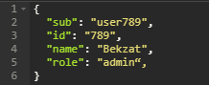

-Сурет. JWT токеннің пайдалы жүктеме бөлігі.

Қолтаңба (signature) тақырыппен пайдалы жүктеме бөліктері арқылы құралады. Соның арқасында егер токендегі ақпарат өзгерген жағдайда, ол қолтаңбаны кілтсіз өзгерте алмайды. Бірінші, тақырып және пайдалы жүктеме JSON форматынан base64 – ке аударылады. Екінші, тақырыпты және пайдалы жүктемені нүкте арқылы қосып, оны тақырыпта берілген алгоритм бойынша, жабық кілтімен хештайды. Бұдан алынған нәтиже қолтаңба болып табылады.

PostgreSQL бұл обьектілік-реляциялық, әмбебап тегін мәліметтр базасын басқару жүйесі(МББЖ). UNIX ұқсас платформаларда жұмыс жасау үшін арналған, дегенімен, басқада Mac OS X, Solaris және Windows сияқты түрлі платформаларда жұмыс істей алады.